新 书 推 荐
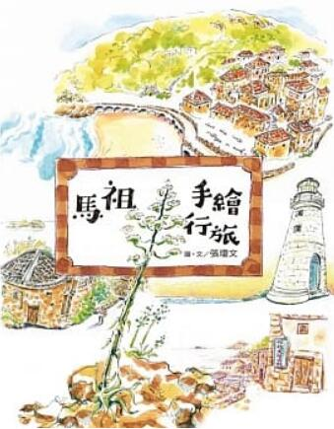
類 別: 藝術設計
中文書名：《馬祖手繪行旅》Ma Zu Shou Hui Xing Lyu
作 者： 張瓊文 Zhang Qiong Wen
出 版 社： 聯經出版
代理公司：ANA
出版日期：2015.10.23
頁 數：144頁（平裝＼全彩印刷）
審讀資料：樣書＼部份樣章

內容簡介：

馬祖，閩江口的珍珠
離島的離島：南竿、北竿、東莒、東引
不是異國，卻那麼與眾不同
一本走出來的手繪書
附上每座島的詳細地圖，以及完整旅遊資訊
帶領讀者跟著手繪插畫來場紙上的馬祖行旅
一位嬌小女生，被這些島給黏住，用手繪將馬祖的文化、生活、人情……點點滴滴，一筆一筆的畫出。比起文字書寫，溫暖的手繪插畫更能將你帶往美好的想像旅途上，現在就請跟著畫作來一趟美麗的冬日馬祖跳島旅行吧！
在小島上的毎一天，用畫筆一筆一筆的記錄下在地獨特的閩東式建築、築有封火山牆的廟宇，畫下各種在台灣本島不曾見過的佛手、藤壺、珠螺、觀音螺……

作者介紹：
張瓊文
雲林科技大學視傳系畢業，擅長以柔軟的手繪筆觸營造如童話夢境般的插畫作品，喜愛用畫筆收集旅行途中的風景、美食與人的故事，夢想用雙腳把世界的每個角落踩踏出自己專屬的探險路徑。曾與出版社、唱片公司、新北投圖書館等合作繪製插畫，並出版多本旅行圖文書、個人色鉛筆工具書與兒童繪本，目前為專職插畫創作者與學學文創色鉛筆課講師。

目錄：
序
Part 1. 小島慢遊
南竿島 Nangan
北竿島 Beigan
莒光島Juguang
東引島 Dongyin
Part 2. 島嶼的N種慢生活
大埔聚落換生活
小島浪漫夜生活
藍眼淚
馬祖日報
大埔石刻牌冰箱
獅子市場的晨間限定好味道
餐桌上的旅行
跟著在地人這樣吃
特色小點心
Part 3. 藏在島嶼的美麗風景
戰地風景
軍事標語
島嶼的生態
跟著媽祖去繞境
閩東式建築
漫步島嶼
Part 4. 馬祖旅行指南
認識馬祖
馬祖氣候
馬祖交通
漫遊馬祖，不可不知
海上漂流初體驗
島嶼生活的N種主題旅行
島內旅行自由選
跳島路徑推薦
整座島嶼都是健身練習場
馬祖話小學堂
馬祖大小事看這裡全知道
後記

版權聯絡人：
Dony Hsu ( 许伯全)
Email： service@nurnberg.com.tw∣2366175957＠qq.com

